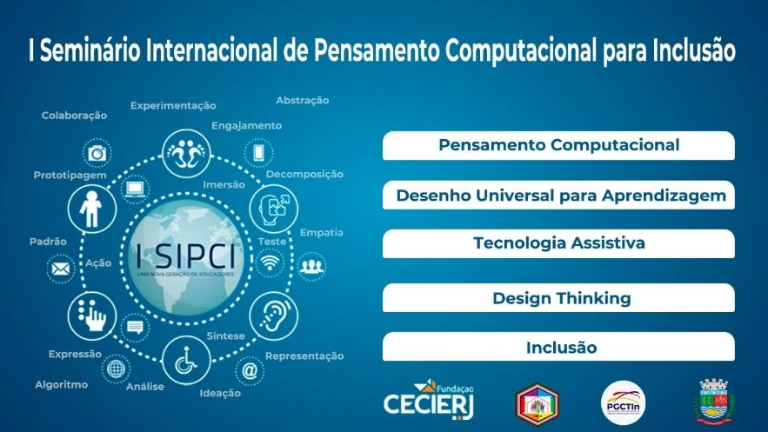

O USO DO DESENHO UNIVERSAL COMO FACILITADOR DE UM TRABALHO INTERDISCIPLINAR NA ESCOLA: O LIXO QUE VIRA LUXO.

Eixo Temático: Desenho Universal para a Aprendizagem

THE USE OF UNIVERSAL DESIGN AS A FACILITATOR OF INTERDISCIPLINARY WORK IN SCHOOL: GARBAGE THAT BECOME LUXURY

FURTADO DE OLIVEIRA, Alessandra
MARIANI BRAZ, Ruth Maria
DE FARIA BARROS, Jaqueline

RESUMO
O mundo moderno vem tentando combater e solucionar um problema frequente da atualidade relacionado ao descarte dos excessos e ao desperdício que passam pela alimentação, pelo vestuário, pelos utensílios eletrônicos etc. Qual seria a maneira de atenuar o problema? Esse é um ponto de intensa reflexão por parte dos cidadãos. A resposta pode e deve passar pelas salas de aula, alicerçando seus conceitos e veiculando as suas vertentes por meio dos docentes e dos discentes, com a construção de propostas nascidas na escola, mas que sugerem caminhos que ultrapassam seus muros e colaboram para a construção de um futuro melhor. O uso da ferramenta Desenho Universal de Aprendizagem (DUA) traduz-se como fundamental e importante auxílio, uma vez que busca a partir de três princípios, formas de proporcionar uma aprendizagem quase individualizada, à medida que propõe criar currículos que vão de encontro às necessidades particulares de cada discente. Isso acontece de forma concomitante, alcançando tanto os alunos que têm uma compreensão mais acelerada dos conteúdos como aqueles com dificuldades de assimilação. Ou seja, ao trazer um único conteúdo de um “suposto” padrão, estamos ampliando suas formas de apresentação, permitindo um alcance que vai bem além do esperado e, consequentemente, atingindo um objetivo maior. De fato, tornar a aprendizagem significativa e transformadora é transpor os muros da escola permitindo que as mudanças sigam para além desse muro. Devemos nos debruçar, portanto, sobre a nossa prática pedagógica diária, no sentido de encontrarmos mecanismos estimulantes para a pesquisa, que sirvam como catalisadores de conhecimentos selecionados de acordo com a estrutura do trabalho a ser executado. Em uma constante, isso contribuirá tanto para o fazer docente, quanto para o discente. Nessa práxis, o professor ensina, apreende, replica e novos olhares e reflexões vão se formando. Nesse relato de experiências, de uma maneira interdisciplinar, envolvendo a História, a Geografia, as Artes e a Ciências, reunimos conceitos sobre sustentabilidade, consumismo e desperdício que resultaram em uma mostra expositiva sobre o lixo que pode ser reaproveitado e transformado em produto reutilizável, quer seja uma roupa ou em outro utensílio. A proposta reflete sobre o consumo exagerado e mostra que muita coisa que se joga fora pode ser reutilizável em um outro formato, capaz até de gerar renda para famílias em situações vulneráveis. A culminância da proposta foi feita com uma mostra dos produtos em um desfile, onde exibiram-se peças elaboradas pelos discentes. As etapas, que antecederam a confecção dos produtos, foram de intensa investigação e pesquisa das mais diferentes fontes - revistas, internet, entrevistas com professores e responsáveis - e validaram quais produtos, com maior frequência, são descartados e como devem ou podem ser utilizados de outras formas. Posteriormente, foram confeccionados porta-lápis com garrafas pets, jardineiras verticais e horizontais com pets, cintos com lacres de latinhas de alumínio, vestidos com fitas VHS, simulando franjas, coletes feitos com o verso de caixas de leite e uma saída de praia de cartões telefônicos. Com copos descartáveis, veio a noiva, pois como manda a tradição em desfiles de alta costura, encerrou o desfile. Paralelo a esse evento aconteciam oficinas ministradas pelos discentes, ensinando o reaproveitamento de algumas frutas e legumes. Todas as atividades foram contextualizadas pelas disciplinas envolvidas na mostra, cada uma contribuindo com suas bases e incitando questionamentos, de modo que percebemos a elevação da autoestima dos participantes e o interesse em propagar as ideias que surgiram dali para além do circuito escolar, revelando uma aprendizagem significativa. Concluímos que assim como as disciplinas e as ciências se complementam, somos capazes de produzir conhecimento que poderá impactar a nossa comunidade e o entorno numa escala crescente e global para a melhoria do planeta.

Palavras-chave: Educação para a sustentabilidade, Interdisciplinaridade, Inclusão.

ABSTRACT
The modern world has been trying to combat and solve a very common problem today, which is what to do with so much waste. We have excesso leftovers that go through food, clothing, electronics, etc. How we can mitigate tht disposal of these products is a point of intense reflection on the part off many citizens. The answer can, and must, pass through the classrooms, basing its concepts and conveying its aspects through teatchers and students, with the constrution of proposals, which are born in the school, but suggest yhat their paths go beyond their walls and collaborate for the construction of a better future. The use of Universal Learning Design (UDA) comes to help as a tool of fundamental importance, since it seeks through its three principles, was of provide learning in a almost individualized way, as it proposes to create currícula that meet the particular needs os each student. And this all happens concomitantly, reaching both the students who have a more accelerated way of understanding, as well as the student who has difficulties with their assimilation. Tht is, by bringing a single contente, with a “supposed” certain pattern, in fact, we will be expanding its forms os presentation, allowing a reach that goes well beyond the expected, and consequently, reaching the greater objective, which is to make learning meaningful and transformative, wich goes beyond the walls os the school, and allows for changes beyond. We must focus on our daily pedagogical practice, in the sense of seeking mechanisms that stimulate research, which will serve as a catalyst for knowledge that will be selected according to the structure of the work to be performed and, on a constant basis, will contribute so much to the maling of the teacher and for the student. In this práxis, the teacher teaches, aprprehends, replicates, and new perspectives and constant reflections are formed. In this reporto f experiences, we seek in na interdisciplinary way, involving: History, Geography, Arts, Sciences, to bring together the concepts we had about sustainability, consumerism, waste that resulted in na exhibition about garbage that can be reused and become a reusable product, whether on cloting or other utensil. The proposal aimed to reflect on exaggerated consumption, and to show that much that is throwm away can be reused in another format, even capable of generating income for families in vulnerable situations. The culmination was made in a show of the products and in a parade, where some pieces elaborated by the students wouls be exhibited. The steps that preceded the manufacture of the products were os intense investigation and reaearch, in the most diferente sources, such as magazines, internet, interviews with teachers and guardians, which validated which products are most frequently discarded and how they should or could be used. In other ways. Subsequently, pencil holders werw made with pet bottles, vertical and horizontal planters with pets, belts with aluminum cans seals, dresses whith VHS tapes, simulating fringes, vest made with the back of milk cartons, and a beach exit from phone cards, with disposable cups came the bride, who as tradition dictates in haute couture fashion shows, closed the show. Parallel to this event, workshops werw held by the students, teaching the reuse of some fruits and vegetables. All activities were contextualized by the desciplines involved in the show, each one contributting with its bases and inciting questions and reflections, so that we noticed the elevation of the participants’ self-esteem, the interest in propagating the ideas that emerged from there, beyond the circuit school, revealing significant learning We conclude that, as disciplines and Science complemente each other, we are capable of producing knoweledge that can impact of producing knoweledge that can impact our community and surroundings on a growing and global scale for the betterment of the planet.

Keywords: Education for sustainability, Interdisciplinarity, Inclusion.

INTRODUÇÃO

Ao assumir uma sala de aula, no regente há o compromisso com um processo educacional equânime de forma que seja, de fato, um processo de apreensão realizado pelos discentes. Graças aos estudos que são feitos nos mais diversos campos relacionados à Educação, sabemos que este trata-se de um constante desafio à prática docente, já que é consenso a constatação de que embora todos estejam inseridos em uma mesma série ou ciclo, naquele espaço existem pessoas com formas diferentes de aprendizado e de assimilação do conteúdo apresentado. Por conseguinte, usaremos como parâmetros de análise, alguns métodos que buscam explicar como ocorrem essas diversas “aprendizagens”.
O método de Vark foi criado por um professor, na Nova Zelândia, em 1992. Para ele, existem cerca de cinco habilidades humanas envolvidas na aprendizagem: a auditiva, a visual, a cinestésica, a leitura e a escrita e a multimodal (quando o indivíduo desenvolve a combinação de duas ou mais habilidades citadas). Essas habilidades podem ser estimuladas das seguintes formas:

Figura 1 – Método Vark.
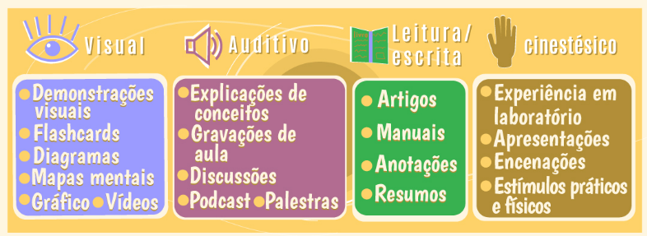
Fonte: https://bityli.com/yNdpX

Já o método desenvolvido pelo pesquisador e educador norte-americano, David Kolb, em 1984, postula que a aprendizagem acontece de uma forma gradativa, em estágios que podem ser chamados de ciclo de aprendizagem experiencial. Nele são apresentadas quatro habilidades observadas a partir das atitudes e dos sentimentos que a pessoa exprime no ato de aprender: a experiência concreta, a observação reflexiva, a conceitualização abstrata e a experimentação ativa. O ciclo pode ser alinhado de acordo com o indivíduo e a quatro grupos, que são:

Figura 2 – Método Kolb.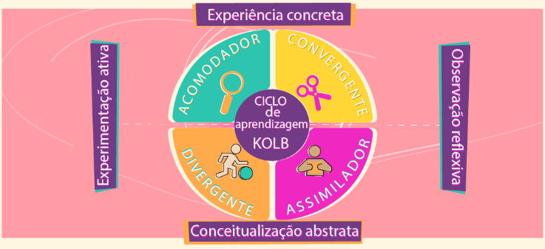
Fonte: https://bityli.com/LsLNs

O método conhecido como Honey-Alonso, elaborado por um psicólogo do Reino Unido e pela Doutora em Educação, Catalina M. Alonso, de origem espanhola, afirma que para que a aprendizagem ocorra é preciso que alguns períodos se desenvolvam com a convivência entre o meio ambiente, a experiência pregressa do indivíduo e os conhecimentos adquiridos por ele, ao longo da sua vida. Tendo por base esses princípios, os autores elaboraram quatro estilos de aprendizagem: o ativo, o reflexivo, o teórico e o pragmático.

Figura 3 – Método de Honey-Alonso.
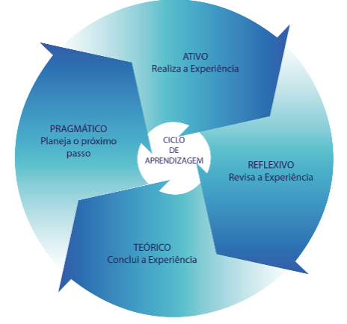
Fonte: https://bityli.com/yNdpX

Como é possível perceber em cada uma das análises apresentadas, não há como homogeneizar comportamentos ou assimilação do conhecimento. Cada pessoa tem uma forma particular de adquirir conhecimento o que mostra uma predominância de um ou mais estilos, conforme os que foram apresentados. Sendo assim, todos encontram-se inseridos em um mesmo espaço de aprendizagem, que é a sala de aula, quando falamos em ciclo ou série. O desafio diário de um educador, portanto, é fazer essa mediação entre o conhecimento e o indivíduo, em um meio onde vão coexistir uma variedade de estilos. Importante lembrar que, ao longo desse processo, a predominância do indivíduo também pode sofrer algum tipo de transformação em razão do seu amadurecimento, durante o percurso.
O Desenho Universal de Aprendizagem (DUA), vem corroborar no sentido de propor um novo estilo de educação do século XXI, não seja meramente dominar o uso das TIC, mas fundir e controlar as etapas da aprendizagem. Dessa forma, queremos mostrar, no presente artigo, quais foram as etapas desenvolvidas desde a discussão inicial do assunto a ser trabalhado até a sua culminância e apresentação, considerando os aspectos direcionados pelo Desenho Universal de Aprendizagem (DUA), em termos de estimulação das potencialidades dos alunos, respeitando as suas especificidades, tanto naquele que possui facilidade para a compreensão, ainda que o assunto seja apresentado de forma tradicional, quanto naquele que necessita de maiores incentivos. Cabe à escola e ao docente levarem em conta fatores socioculturais, assim como a vida pregressa do discente e as suas particularidades, tais como, déficit sensoriais, motores, psíquicos e, até mesmo, superdotação intelectual. Fundamental salientar que garantir o acesso do discente ao espaço escolar não é o bastante. Devemos, ainda, nos preocupar com a permanência desse indivíduo na escola assim como com a qualidade dos conteúdos e da forma como esses conteúdos são ministrados. Agindo dessa forma, estaremos contribuindo para a construção de uma escola verdadeiramente inclusiva a partir dos conceitos do Desenho Universal de Aprendizagem (DUA), de forma a promover a equidade no ensino (SILVA;CAMARGO, p.3, 2020).

Deve haver parcerias envolvendo a assistência e o atendimento feito por especialistas, além da formação continuada e capacitação de professores das classes regulares para atender as demandas que aparecem em suas salas de aulas. A instituição escolar de ensino regular do Brasil sente-se despreparada para atuar com crianças com necessidades especiais, e o sistema segregador utilizado durante muito tempo na Educação Especial dificulta, e muito, ainda hoje, a realização das propostas de inclusão. (HEREDERO, Eladio Sebastian. 2010. P.196)

O trabalho desenvolvido foi realizado em uma escola particular do Bairro Trindade, no município de São Gonçalo, RJ. Idealizado para ser posto em prática em uma turma de Ensino Regular, do segundo segmento, correspondendo ao 8º ano, no ano de 2018. O tempo estimado entre as ideias iniciais até o seu término, cuja culminância deu-se em um desfile, durou cerca de três meses. Era uma turma composta por 29 alunos e com características heterogêneas. Dentre esses alunos, havia indivíduos com déficit de atenção, com superdotação intelectual e com deficiência motora. Ou seja, a informação dos conteúdos poderia até ser passada de uma maneira única, mas não seria assimilada da mesma forma por todos. Desse modo, o Desenho Universal de Aprendizagem, faz toda a diferença na exposição dos conceitos, contribuindo para um movimento de escola inclusiva, que busca eliminar as barreiras no acesso à Educação. Serve como uma alavanca para alcançar o objetivo na consolidação de uma aprendizagem significativa.

OBJETIVO

A finalidade do artigo é descrever como foi desenvolvido um trabalho cuja meta era tratar do consumo consciente e do desenvolvimento sustentável em uma turma com características plurais no uso da ferramenta Desenho Universal de Aprendizagem (DUA) que possibilitou a inclusão de todos, em suas mais diferentes formas de contribuição.

METODOLOGIA

Durante a execução do trabalho, apoiamo-nos nos ensinamentos de David Ausubel, ou seja, trabalhamos com uma metodologia narrativa, participativa e qualitativa. Partindo dos saberes do senso comum dos discentes, buscamos como aliados do processo, pesquisas em revistas, em livros e na internet para termos a convicção do embasamento científico da proposta. Após aferir os conhecimentos dos discentes sobre o assunto, os orientamos sobre os pontos mais importantes do trabalho a ser executado. Em todo o tempo, estimulamos a participação, salientando as potencialidades e as particularidades de cada indivíduo, fazendo com que percebessem que poderiam contribuir como protagonistas do processo educativo.
Os alunos da série traziam características distintas uns dos outros. Alguns, uma grande facilidade quanto à assimilação dos conteúdos contribuindo, inclusive, com informações na construção de conceitos e ideias. Outros, no entanto, já não conseguiam fazer o mesmo com desenvoltura. Por conta disso, algumas etapas do processo desenrolaram-se com mais fluidez, ao passo que outras, eram mais demoradas e tínhamos a impressão de que não seriam levadas a cabo. A solução encontrada foi apresentar o mesmo conteúdo em diversas frentes, como sugere o Desenho Universal de Aprendizagem (DUA), a fim de contemplar cada discente individualmente.

RESULTADOS

Em nossa unidade escolar desenvolvemos, anualmente, um trabalho que dialoga com temas transversais considerados relevantes à escola, à comunidade, à cidade ou ao país. A proposta ocorre em uma escala global de forma que os conteúdos apresentados e discutidos despertem questões nos discentes. Essas questões, então, são abordadas presencialmente e levadas para além das dependências da escola.
No ano de 2018, questões que envolviam a economia sustentável estavam em evidência, não somente pelo fato de muitas famílias estarem em situação de vulnerabilidade social devido a situação econômica do país, com elevadas taxas de desemprego, mas também sobre a maneira como lidamos com a natureza - o excesso de lixo descartado, a quantidade de plástico despejado no meio ambiente e de outros materiais que demoram muito tempo para se decompor - uma preocupação urgente do planeta. Em uma dessas conversas envolvendo as questões citadas, foi sugerido por um discente que mostrássemos formas alternativas de reaproveitamento de materiais descartáveis, provando a possibilidade de produzir algo belo com o que é considerado lixo, em um processo que poderia, inclusive, gerar renda às famílias em situações de risco.
A partir daí, fizemos rodas de conversas com o grupo e pedimos que observassem quais eram os materiais que mais comumente eram descartados em suas respectivas casas, assim como no entorno onde transitavam. Dessa forma, estabelecem-se redes afetivas com o objeto a ser estudado e, consequentemente, consideramos o contexto social, as relações de cada um com o espaço que ocupa e com as pessoas ouvidas nesta etapa.
Posteriormente, passamos para a fase do esboço do trabalho construído por múltiplos meios, tais como, a internet, as revistas, os blogs, os sites, os documentários Ilha das Flores e Lixo Extraordinário. Assim, apresentamos possibilidades aos discentes de como modificar a realidade do descarte e de quem trabalha com ele. Como cada discente assimila de uma forma os conteúdos que vão sendo apresentados segundo as suas particularidades, uma vez que estamos trabalhando com as habilidades visual, auditiva e cinestésica, a sugestão que surgiu foi fazer um desfile. Neste desfile, seriam apresentados roupas e objetos feitos com material descartado. Paralelo a isso, aconteciam as oficinas nas quais eram mostradas formas de reutilização de alimentos, de garrafas pet, de pneus, de lacre de latinhas, de verso de caixa de leite, de fita de DVD etc.

Figura 4 - Tenda das oficinas. Figura 5 - Cartaz utilizado na passarela do desfile.
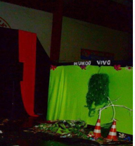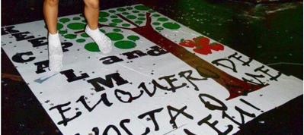
Arquivo pessoal Arquivo pessoal

Importante destacar que a flexibilização dos conteúdos proposta pelo Desenho Universal de Aprendizagem (DUA), vem de encontro ao aluno deficiente, mas também de encontro ao respeito às especificidades de aluno para aluno (SILVA;CAMARGO, p.5, 2020), bem como de turma para turma. A sala de aula não pode ser vista como um lugar padronizado, mas como um espaço que ganha forma e corpo de acordo com as circunstâncias.
No dia programado para a culminância, os discentes programaram a execução do desfile ao som de Rita Lee, com a música “Nem Luxo, nem lixo”, em uma passarela adornada com flores feitas de garrafas pets (Figura 6). A cada roupa apresentada, havia uma narrativa feita a partir das pesquisas realizadas pelos discentes a partir das quais explicavam qual era o material utilizado para a confecção da roupa ou utensílio (Figura 7). Assim como desenvolveram textos para descrever os copos plásticos descartáveis, o descarte de fita VHS (Figura 8), o Jornal (Figura 9), as tampinhas de garrafas e quais os efeitos do material sobre a natureza com o seu descarte feito de forma indevida.

Figura 6 - Detalhe das bordas da passarela Figura 7 - Colete feito com o verso
feito com flores de garrafa pet. da caixinha de leite.
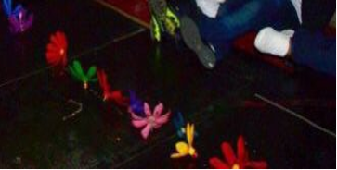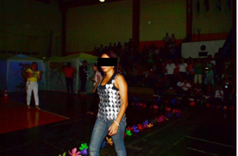
Arquivo pessoal Arquivo pessoal

Figura 8 - Vestido feito com descarte de fita Figura 9 - Saia e sandália feitas com
VHS, e com copos plásticos. jornal.
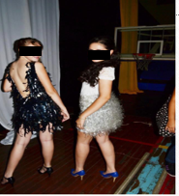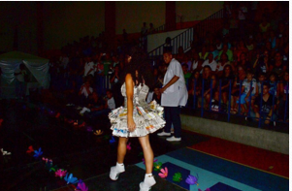
Arquivo pessoal Arquivo pessoal

Para cada uma das funções executadas, foram atribuídas funções compatíveis com as suas habilidades, embora se tenha estimulado que procurassem ousar em suas tarefas, explorando ao máximo sua criatividade e saindo da “zona de conforto”. Dessa forma, oferecemos a todos os mesmos assuntos e, a partir da maneira como eles foram se aprofundando em cada uma das questões pertinentes a sua parte no trabalho, a assimilação e a propagação dos conhecimentos adquiridos ganharam corpo e atingiram os outros participantes, numa escala crescente.

CONCLUSÃO

Concluímos, portanto, que para que uma real inclusão aconteça, devemos criar mecanismos de oportunidade para que o aprendizado seja contemplado, sem prejuízo nos conteúdos. De maneira alguma, os conteúdos podem ser empobrecidos ao serem apresentados aos discentes. Ao contrário, devem ser moldados para atenderem às especificidades de cada um, conforme suas habilidades e tipos de aprendizagem, tanto aos alunos reconhecidos como regulares, como aos de altas habilidades ou com deficiências.
Ademais, entendemos que o Desenho Universal de Aprendizagem (DUA), contribui como importante ferramenta de aprendizagem a fim de mitigar as dificuldades impostas pela maneira como o currículo tradicionalmente é apresentado ao aluno.

REFERÊNCIAS BIBLIOGRÁFICAS.

ANDRÉ, M. (Orgs.) – Práticas inovadoras na formação de professores. São Paulo: Papirus, 2016.

DA SILVA, Gabrielle Lenz; CAMARGO, Síglia Pimentel Höher. ESTRATÉGIAS DO DESENHO UNIVERSAL PARA A APRENDIZAGEM PARA UMA EDUCAÇÃO INCLUSIVA.

DOROCINSKI, Solange Inês. Teoria da Aprendizagem Significativa Segundo Ausubel, Revista PEC, Curitiba, V.2, N.1,p.37-42, jul.2001-jul.2002.

HEREDERO, Eladio Sebastian. A escola inclusiva e estratégias para fazer frente a ela: as adaptações curriculares. Acta Scientiarum. Education, v. 32, n. 2, p. 193-208, 2010.

https://professor.escoladigital.pr.gov.br/estilos_aprendizagem acesso em 10/02/22

ILHA DAS FLORES. Direção de Jorge Furtado. Porto Alegre: Casa de Cinema de Porto Alegre; 1989. (13 min)

LIXO EXTRAORDINÁRIO. Direção de Lucy Waçker, João Jardim, Karen Harley. Rio de Janeiro; 2010. (99 min.)

PELIZZARI, Adriana et al. Teoria da aprendizagem significativa segundo Ausubel. revista PEC, v. 2, n. 1, p. 37-42, 2002.

SCHMITT, Camila da Silva; DOMINGUES, Maria José Carvalho de Souza. Estilos de aprendizagem: um estudo comparativo. Avaliação: Revista da Avaliação da Educação Superior (Campinas), v. 21, p. 361-386, 2016.

SEBASTIÁN-HEREDERO, Eladio. Diretrizes para o Desenho Universal para a Aprendizagem (DUA). Revista Brasileira de Educação Especial, v. 26, p. 733-768, 2020.

Mestranda, pelo curso de Mestrado Profissional em Diversidade e Inclusão/Instituto de Biologia/Universidade Federal Fluminense (CMPDI/UFF) afurtadodeoliveiranovaes@yahoo.com.br
Doutora em Ciência, e Biotecnologia, professora do Curso de Mestrado, pelo Curso em Mestrado Profissional em Diversidade e Inclusão/Instituto de Biologia/Universidade Federal Fluminense (CMPDI/UFF), rutmaria@id.uff.br
Doutora em Literatura Comparada, professora do Grupo Lusófona (FL- RJ), jacefadu@gmail.com.br

